SEQUÊNCIA DIDÁTICA 9 –
Multiplicação e divisão com números racionais

6º ano – Bimestre 3

Unidade temática
Números

Objetos de conhecimento
Operações (adição, subtração, multiplicação, divisão e potenciação) com números racionais

Habilidade
(EF06MA11) Resolver e elaborar problemas com números racionais positivos na representação decimal, envolvendo as quatro operações fundamentais e a potenciação, por meio de estratégias diversas, utilizando estimativas e arredondamentos para verificar a razoabilidade de respostas, com e sem uso de calculadora.

Tempo estimado
Quatro etapas – cinco aulas

Desenvolvimento

1ª etapa (1 aula)
Esta sequência didática trabalhará apenas as operações de multiplicação e divisão de números decimais, tendo em vista a impossibilidade de desenvolver em suas etapas todos os processos e conceitos indicados na habilidade.
Esta etapa permite a avaliação dos conhecimentos prévios dos alunos sobre a multiplicação e a divisão de números racionais na forma decimal. O trabalho pode ser feito com toda a turma, explorando inicialmente a oralidade.
Apresente na lousa as situações problema a seguir e peça aos alunos que as anotem no caderno.
- Daniel comprou 6 canetas por R$ 3,50 cada uma. Quanto ele pagou por essa compra?
- Alexandra comprou 8 caixas de lápis de cor e pagou, no total, R$ 105,60. Quanto custou cada caixa de lápis?

Reserve um tempo para os alunos resolverem e registrarem as respostas. Oriente-os a guardar os registros, pois serão retomados posteriormente.

2ª etapa (2 aulas)
Nesta etapa, o trabalho é de sistematização do conteúdo, para que os alunos tenham oportunidade de discutir as estratégias utilizadas na resolução das questões propostas na 1ª etapa e de formalizar os processos utilizados nas operações.
Optamos por explorar a sistematização em duas aulas: a primeira dedicada à multiplicação e a segunda dedicada à divisão de números na forma decimal.
Oriente os alunos a relerem o primeiro problema e apresentarem as estratégias de cálculo utilizadas para resolvê-lo na etapa anterior. Encaminhe a discussão sobre as estratégias utilizadas e valorize as respostas e tentativas de todos.
Faça as resoluções na lousa, explicando os processos utilizados; neste caso, explorando a multiplicação de número decimal por número natural. Incentive a participação dos alunos nessa construção, que pode ser desta forma:
6 canetas por R$ 3,50 cada, ou seja, 6 canetas custam 6 vezes mais esse valor, que corresponde a:
6 . 3,50 = 6 . $\frac{35}{10}$ = $\frac{21}{10}$ = 21
Transformando a multiplicação em adição de parcelas iguais, temos:
6 . 3,5 = 3,5 + 3,5 + 3,5 + 3,5 + 3,5 + 3,5 = 21,0
Peça aos alunos que acompanhem a resolução pelo algoritmo usual:
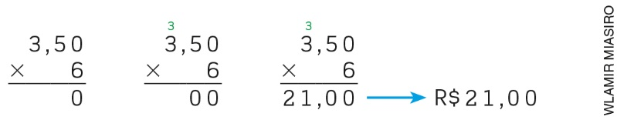
- Multiplicando 6 por 0 centésimo, obtemos 0 centésimo.
- Multiplicando 6 por 5 décimos, obtemos 30 décimos. Mantemos 0 na ordem dos décimos e adicionamos 3 à multiplicação de 6 por 3, obtendo 21 inteiros.
- Contamos as casas decimais dos fatores (2 casas), contamos no produto duas casas decimais, da direita para a esquerda, e colocamos a vírgula.
Como forma de ampliar a exploração, apresente mais uma operação na lousa e resolva com a participação dos alunos, etapa por etapa, tendo como objetivo explorar a multiplicação de número decimal por número decimal:
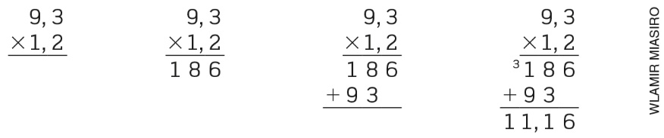
Observe se os alunos percebem que a resolução se dá da mesma forma que na multiplicação de números naturais. Questione sobre a colocação da vírgula no produto, considerando duas casas decimais, contadas da direita para a esquerda.
Formalize a definição: na multiplicação de números racionais na forma decimal, efetuamos a multiplicação normalmente e colocamos a vírgula no produto de acordo com o número de casas decimais dos fatores.

Passe à resolução do segundo problema. Coloque a operação na lousa, para conduzir a explicação dos processos de resolução, que podem ser construídos com a participação dos alunos.
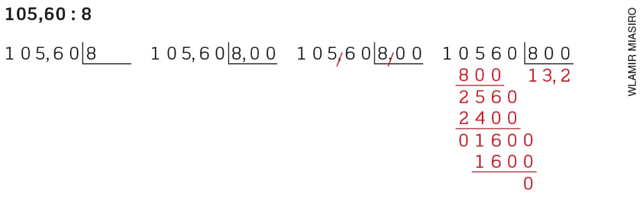
Se um dos fatores da divisão é um número decimal, devemos escrever o outro também na forma decimal. Peça que observem que o dividendo é um número decimal, com duas casas depois da vírgula. Sendo assim, devemos completar duas casas decimais do divisor com zeros. Eliminamos a vírgula e realizamos normalmente a divisão de 10.560 por 800. Obtemos como resultado 13,2 ou 13,20.
Concluímos que cada caixa de lápis custou R$ 13,20.
Apresente uma nova situação, com uma divisão na qual o dividendo é um número natural e o divisor é um número decimal. Relembre os alunos de que devemos igualar as casas decimais do dividendo, de acordo com as casas decimais do divisor. Em seguida, eliminamos a vírgula e procedemos a divisão.
30 : 2,5
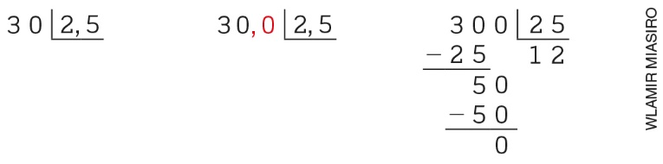
Apresente outras divisões semelhantes, para os alunos fazerem no caderno. Explore um exemplo em que o acréscimo do zero ao resto ainda não torna a divisão possível. Nesse caso, devemos acrescentar um zero ao quociente e acrescentar mais um zero ao resto:
2,346 : 2,3
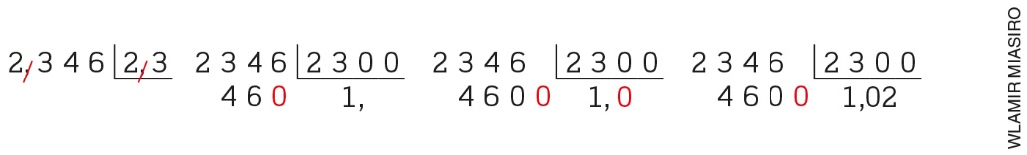
- Igualamos as casas decimais e suprimimos a vírgula.
- Dividimos 2346 por 2300 e obtemos quociente 1 e resto 46.
- Não é possível dividir 46 por 2300. Colocamos um zero no quociente e acrescentamos um zero no resto.
- Dividimos 4600 por 2300 e obtemos como resultado 1,02.
- Concluímos que 2,346 : 2,3 = 1,02.

3ª etapa
Nesta etapa, os alunos terão a oportunidade de trabalhar os conhecimentos elaborados, aplicando os conceitos por meio de atividades relacionadas à multiplicação e à divisão de números na forma decimal. Oriente-os a resolver individualmente as atividades a seguir.
- Cristina comprou 90 metros de tecido e quer dividi-lo em partes menores de 1,5 metro cada. Em quantas partes ela vai dividir o tecido? 60 partes

Amplie a exploração dos dados do problema por meio de perguntas e do cálculo mental:
- Se Cristina quisesse dividir o tecido em partes de 4,5 metros cada, em quantas partes o tecido seria dividido? 20 partes
- E se fosse dividido em partes de 10 metros cada? 9 partes

- Arme e efetue:
- 7,23 . 8 57,84
- 12,4 . 1,3 16,12
- 43,2 : 6 7,2
- 45 : 1,5 30
- 70 : 4,5 15,55
Circule pela sala auxiliando os alunos no que for necessário e, após o término das resoluções, faça a correção pedindo a eles que apresentem as soluções na lousa e expliquem o processo. Se apresentarem dificuldades com os cálculos, aproveite a oportunidade para retomar os processos.

4ª Etapa (1 aula)
Avaliação: Apresente aos alunos outras atividades para avaliar o desenvolvimento das habilidades relacionadas ao objeto de conhecimento.

- Sílvia quer comprar tecido para fazer 7 cortinas, usando 3,5 metros de tecido em cada uma.
- Quantos metros de tecido ela deverá comprar? 24,5 metros
- Faça uma estimativa de quantos metros de tecido Sílvia precisaria comprar para fazer 9 cortinas de 3,5 metros cada uma. Depois, calcule para saber se sua estimativa ficou próxima do resultado exato. Resposta pessoal; 31,5 metros

- Adolfo comprou 28,8 metros de fita e vai dividi-la em 8 partes iguais. Quantos metros de fita terá cada parte? 3,6 metros

- O produto da multiplicação de 15,7 por 2,5 é:
- 29,25
- 39,25 x
- 38,15
- 15,70

- O resultado da divisão de 75,9 por 2,5 é:
- 13,4
- 1,5
- 12,1
- 3,4 x

